

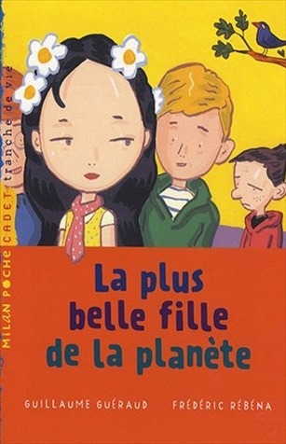
La plus belle fille de la planète
Guillaume Guéraud

Question | 1 | 2 | 3 | 4 | 5 | 6 | TOTAL
Ma note
Note maximale | 3 | 3 | 3 | 3 | 4 | 4 | 20

- Pourquoi la rentrée débute-t-elle mal pour le narrateur ?
- Parce que Pâquerette ne lui a pas écrit pendant les grandes vacances.
- Parce que Pâquerette est dans une autre classe que lui.
- Parce que Pâquerette n’a pas mis le foulard qu’il lui avait offert.

- Quel cadeau Pâquerette avait-elle offert au narrateur pour son anniversaire ?
- Un ours en peluche.
- Un pendentif en forme de coeur.
- Un dessin les représentant elle et lui main dans la main.

- Comment le narrateur se fait-il une balafre sur la joue ?
- Il a foncé dans une porte vitrée.
- Le petit ami de Pâquerette lui a jeté un caillou.
- Il est tombé d’un arbre.

- Suite à cette balafre, comment le surnomme-t-on ?
- Albator.
- Superman.
- Frankenstein.

- Que dit la lettre que Pâquerette fait parvenir au narrateur ?
- Qu’elle l’aime encore.
- Qu’elle ne veut plus jamais le revoir.
- Qu’il doit la laisser tranquille.

- A la fin de l’histoire :
- Le narrateur et Pâquerette s’aiment à nouveau.
- Le père de Pâquerette trouve un autre travail et elle est obligée de déménager.
- Le narrateur tombe amoureux d’une autre fille.

La plus belle fille de la planète
Guillaume Guéraud

Question | 1 | 2 | 3 | 4 | 5 | 6 | TOTAL
Ma note
Note maximale | 3 | 3 | 3 | 3 | 4 | 4 | 20

- Pourquoi la rentrée débute-t-elle mal pour le narrateur ?
- Parce que Pâquerette ne lui a pas écrit pendant les grandes vacances.
- Parce que Pâquerette est dans une autre classe que lui.
- Parce que Pâquerette n’a pas mis le foulard qu’il lui avait offert.

- Quel cadeau Pâquerette avait-elle offert au narrateur pour son anniversaire ?
- Un ours en peluche.
- Un pendentif en forme de coeur.
- Un dessin les représentant elle et lui main dans la main.

- Comment le narrateur se fait-il une balafre sur la joue ?
- Il a foncé dans une porte vitrée.
- Le petit ami de Pâquerette lui a jeté un caillou.
- Il est tombé d’un arbre.

- Suite à cette balafre, comment le surnomme-t-on ?
- Albator.
- Superman.
- Frankenstein.

- Que dit la lettre que Pâquerette fait parvenir au narrateur ?
- Qu’elle l’aime encore.
- Qu’elle ne veut plus jamais le revoir.
- Qu’il doit la laisser tranquille.

- A la fin de l’histoire :
- Le narrateur et Pâquerette s’aiment à nouveau.
- Le père de Pâquerette trouve un autre travail et elle est obligée de déménager.
- Le narrateur tombe amoureux d’une autre fille.

